Nama Penulis | : Katrina Mina Tutu
NIRM | :1020185876
Judul Skripsi | : Implementasi Model Pembelajaran Experiential  Learning dalam Meningkatkan Ranah Afektif  Mata Pelajaran Pendidikan Agama Kristen  Siswa Kelas VIIISMPN 1 Makale.
Tanggal Pemeriksaan | : 11 Oktober 2022
Similarity | : 15%
Dinyatakan MEMENUHI SYARAT ambang batas toleransi < 20%. Jika di
kemudian hari ditemukan kekeliruan karena keterbatasan aplikasi, seperti adanya
kesamaan dengan karya ilmiah lain yang lebih awal mendapatkan pengakuan
sebagai hak cipta: misalnya: karya ilmiah tersebut belum terbit secara Online, maka
semua konsekuensi yang ditimbulkan menjadi tanggung jawab penulis skripsi.
Demikian surat keterangan ini, untuk dipergunakan sebagaimana mestinya.
Tana Toraja, 13 Oktober 2022
Penulis Skripsi

Katrina Mina Tutu
NIRM. 1020185876
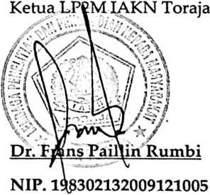
vi

